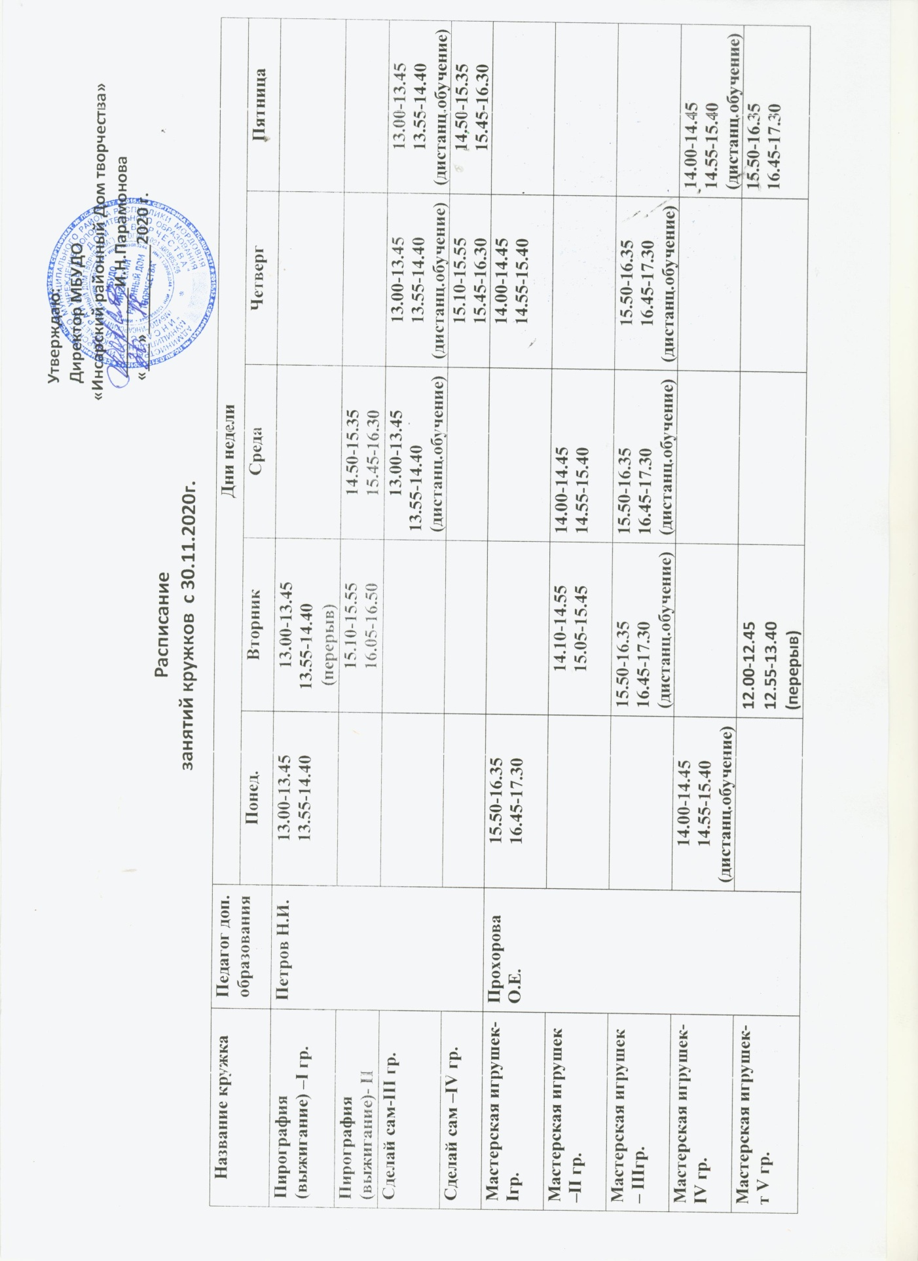

Рукодельница– 1 гр. | Сухарькова О.В. | 15.10-15.55  16.05-16.50 |  |  | 14.50-15.35  15.45-16.30
Рукодельница– – 11 гр. |  | 13.00-13.45  13.55-14.40  (перерыв) | 15.10-15.55  16.05-16.50 | 14.00-14.45  14.55-15.40  (перерыв)
Рукодельница– – 111 гр. |  |  | 13.00-13.45  13.55-14.40  (перерыв) |  | 13.00-13.45  13.55-14.40
Рукодельница– – IV гр. |  |  |  | 16.10-16.55  17.05-17.55 |  | 13.00-13.45  13.55-14.40
Рукодельница-Vгр. |  |  |  | 12.00-12.45  12.55-13.40  (дистанц.обучение) |  | 14.50-15.35  15.45-16.30  (дистанц.обучение)
Техническое моделирование | Рычакова Н.А. | 15.00-15.45  15.55-16.40 | 15.00-15.45  15.55-16.40
Юный программист | Бондарев В.П. |  | 15.00-15.45  15.55-16.40 |  | 15.00-15.45  15.55-16.40
Юные Пифагоры | Антонова Т.В. | 15.00-15.45  15.55-16.40  (ИСШ №1)  Дистанц. обучение |  | 15.00-15.45  15.55-16.40  (ИСШ №1)  Дистанц. обучение
В объективе | Бондарев В.П. | 15.00-15.45  15.55-16.40  (ИСШ №1)  Дистанц. обуч |  |  |  | 15.00-15.45  15.55-16.40  (ИСШ №1)  Дистанц.обучение
Школа юного журналиста | Демкина И.А. | 15.00-15.45  15.55-16.40  (ИСШ №1) |  | 15.00-15.45  15.55-16.40  (ИСШ №1)
3D-моделирование | Ерочкина А.А. |  | 15.00-15.45  15.55-16.40  (ИСШ №1) |  | 15.00-15.45  15.55-16.40  (ИСШ №1)
Театральный | Зорина Т.А. | 15.00-15.45  15.55-16.40  (ИСШ №1) |  |  |  | 15.00-15.45  15.55-16.40  (ИСШ №1)
Юный спасатель | Мельников А.В. |  | 16.00-16.45  16.55-17.40  (ИСШ №1) |  |  | 16.00-16.45  16.55-17.40  (ИСШ №1)
«Программирование в среде Scratch» | Советникова Т.В. |  |  |  | 15.00-15.45  15.55-16.40  (ИСШ №1) | 15.00-15.45  15.55-16.40  (ИСШ №1)
«Юный краевед» | Попова Е.А. | 16.00-16.45  (ИСШ №1)  Дистанц. обучение | 16.00-16.45  (ИСШ №1)  Дистанц. обучение |  | 16.00-16.45  (ИСШ №1)  Дистанц. обучение | 16.00-16.45  (ИСШ №1)  Дистанц. обучение
Юные лесоводы | Гордеева О.И. |  |  | 15.00-15.45  15.55-16.40  (Русская-Паев. СОШ)  Дистанц. обучение |  | 15.00-15.45  15.55-16.40  (Русская-Паев. СОШ)  Дистанц. обучение
Теоретические и практические основы информатики | Панюшкина О.Н. |  | 15.00-15.45  15.55-16.40  (Русская-Паев. СОШ)  Дистанц. обучение |  |  | 15.00-15.45  15.55-16.40  (Русская-Паев. СОШ)  Дистанц. обучение
«Архитектура и дизайн» | Синтюрина С.П. | 14.00-14.45  14.55-15.40  (Русская-Паев.СОШ)  Дистанц. обучение |  | 14.00-14.45  14.55-15.40  (Русская-Паев.СОШ)  Дистанц. обучение
Юный журналист | Лапшин В.А. | 14.30-15.15  15.25-16.10  (ИСШ №2)  Дистанц. обучение |  |  | 14.30-15.15  15.25-16.10  (ИСШ №2)  Дистанц. обучение
Физико-технический | Кильдеев А.Р. |  |  | 15.00-15.45  15.55-16.40  (ИСШ №2)  Дистанц. обучение | 15.00-15.45  15.55-16.40  (ИСШ №2)  Дистанц. обучение
Проектирование в системе трехмерного моделирования | Барашкин А.В. |  | 14.30-15.15  15.25-16.10  (ИСШ №2) |  |  | 14.30-15.15  15.25-16.10  (ИСШ №2)
Театральная студия «Маска» | Кулясова Н.В. | 15.30-16.15  16.25-17.10  (ИСШ №2) | 15.30-16.15  16.25-17.10  (ИСШ №2) |  | 15.30-16.15  16.25-17.10  (ИСШ №2) | 15.30-16.15  16.25-17.10  (ИСШ №2)
Юные туристы | Загороднов М.В. | 15.00-15.45  15.55-16.40  (ИСШ №2) | 15.00-15.45  15.55-16.40  (ИСШ №2
Волшебные шашки | Кучинская М.Н. | 16.00-16.30  (д/с «Золотой ключик») |  |  |  | 15.30-16.00  (д/с «Золотой ключик»)
Легоконструирование | Чудаева О.А. |  | 15.30-16.00  (д/с «Золотой ключик») |  | 15.30-16.00  (д/с «Золотой ключик»)
Звонкий башмачок | Бычкова А.В. | 15.30-16.00  (д/с «Солнышко») |  | 15.30-16.00  (д/с «Солнышко»)
Юные шашисты и шахматисты | Поползухина И.И. |  | 15.30-16.00  (д/с «Солнышко») |  | 15.30-16.00  (д/с «Солнышко»)
Детский дизайн | Коптяева Т.А. | 15.30-16.00  (д/с «Светлячок») |  | 15.30-16.00  (д/с «Светлячок»)
Городок конструкторов  (1гр) | Филютина Е.А. |  | 15.30-16.00  (д/с «Светлячок») |  | 15.30-16.00  (д/с «Светлячок»)
Городок конструкторов  (IIгр) |  |  |  | 15.30-16.00  (д/с «Светлячок») |  | 15.30-16.00  (д/с «Светлячок»)
Фольклорный «Ляйне» | Азыркина С.П. |  | 8.10-8.55  14.45-15.30  Кочетовская СОШ | 8.10-8.55  14.45-15.30  Кочетовская СОШ
Моя малая Родина | Кирдяпкина З.И. | 8.10-8.55  14.45-15.30  Кочетовская СОШ  Дистанц. обучение |  |  | 8.10-8.55  14.45-15.30  Кочетовская СОШ  Дистанц. обучение
Шахматы | Бурханова И.З. |  | 14.15-15.00  15.10-15.55  (Ново-Верх.СОШ) | 14.15-15.00  15.10-15.55  (Ново-Верх.СОШ)
3D-моделирование | Надин С.Б. | 14.15-15.00  15.10-15.55  (Ново-Верх.СОШ) |  |  |  | 14.15-15.00  15.10-15.55  (Ново-Верх.СОШ)
Легоконструирование | Авдонькина И.П. | 13.30-14.15  14.25-15.15  (ИСШ №2 |  |  |  | 13.30-14.15  14.25-15.15  (ИСШ №2)

